福建工程学院高等教育发展研究中心
校高教〔2021〕13号
关于组织申报2021年校级教育科学研究课题
（思政专项）的通知

各单位、各部门：
为了深入学习贯彻习近平总书记在学校思想政治理论课教师座谈会上的重要讲话精神、习近平总书记在中国共产党成立100周年庆祝大会重要讲话精神，认真落实《关于加强新时代马克思主义学院建设的意见》、《关于深化新时代学校思想政治理论课改革创新的若干意见》、《关于加快构建高校思想政治工作体系的意见》等文件精神，围绕着力解决好培养什么人、怎样培养人、为谁培养人这个根本问题，积极推进马克思主义中国化最新成果的教学和研究，深入研究思想政治理论课基本规律和重大问题，推动思想政治理论课改革创新，在政治引导、学理阐释和价值塑造上下功夫，将党的理论创新成果全面贯穿、有机融入思政课程，不断提升思政课教学实效，落实立德树人根本任务，实现用习近平新时代中国特色社会主义思想铸魂育人，培养德智体美劳全面发展的社会主义建设者和接班人。
现决定开展2021年度校级教育科学研究课题（思政专项）的申报工作，有关事宜通知如下：
1.课题立项实行“面向全校、公平竞争、择优立项、宁缺毋滥”的原则，强调课题研究的实践性、创新意义和推广价值。
2.课题研究方向以当前学校发展和思想政治教育教学亟须解决的问题为导向，以专项研究为主要形式，选题参照《福建工程学院2O21年度教育科学研究课题（思政专项）申报指南》（见附件1）。
3.申请人应为我校在职教职工，原则上须为思政课专任教师或专职从事思政工作的人员；具有真正承担和负责组织、指导课题研究工作的能力。
4.申请人只能申报一个项目。已承担学校教研项目未结题的不能申报。
5.本年度计划立项一般课题6项，资助经费0.5万元/项，经费来源由思政专项经费支付。课题立项按照课题申报、形式审查、专家评审的程序进行，评审结果经公示后，按照相关程序审批后，由学校高等教育发展研究中心立项。
6.本年度课题的管理遵照《福建工程学院教育教学研究项目管理办法（修订）》（闽工院高教〔2019〕1号）执行。
7.其他要求
（1）申请者填写《福建工程学院教育科学研究项目申请书（ 2021版） 》（ 附件2 ）， 一式3份， 统一用A4纸双面打印。 《福建工程学院教育科学研究项目申请书活页》（附件3）， 一式3份， 统一用A4纸双面打印， 每份单独装订， 供隐名评审使用，不得出现申请人和课题组成员姓名、 单位等明显提示信息，
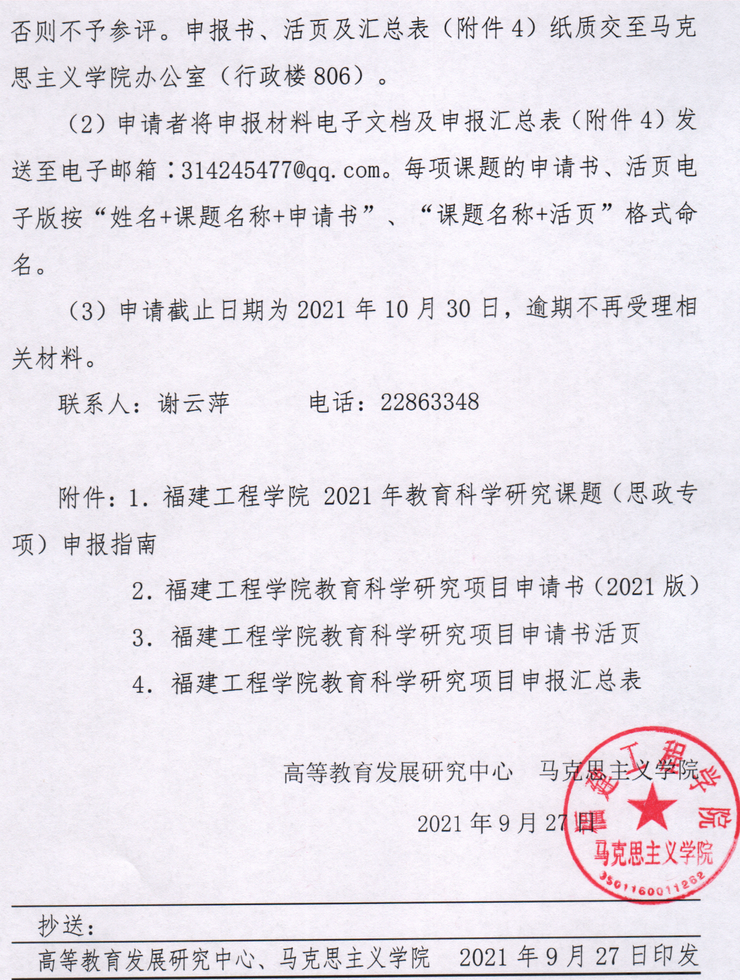
抄送：
高等教育发展研究中心、马克思主义学院 2021年9月27日印发

附件1∶
福建工程学院 2021年教育科学研究课题（思政专项）申报指南
（1）习近平七一重要讲话精神融入思政课教学
（2）伟大建党精神与当代大学生思想政治教育
（3）习近平关于教育问题的重要论述研究
（4）新时代社会主义意识形态问题研究
（5）新时代爱国主义教育长效机制研究
（6）应用型本科大学教育理念及模式研究
（7）思政课教师队伍质量提升研究
（8）互联网大数据融入思政课教学研究
（9）劳动教育融入思政课教学研究
（10）大学生心理健康教育教学研究
（11）习近平法治思想融入思政课教学研究
（12）工匠精神融入高校思政课教学研究
（13）高校思想政治理论课教师主体能动性研究
（14）高校思政课本土教学资源开发与利用研究
（15）党史教育融入思政课教学研究
（16）中共精神谱系融入思政课教学研究
（17）新时代增强大学生网络舆情的引领力研究
（18）课程思政与思政课程协同育人机制研究

